

|  |
| --- |
| Project Documentation |
| Phần mềm quản lý thư viện |

|  |  |
| --- | --- |
| **Nhóm 2 – Group 2** | |
| **Group Members** | **Trương Vũ Bình – C2005L0005**  **Đào Ngọc Quân - C2005L0001** |
| **Supervisor** | **Nguyễn Ngọc Duy** |
| **Project code** |  |

- Hanoi, 11/2021-

Table of Contents

1 Acknowledgements 3

2 Project Synopsis 4

2.1 Problem Definition 4

2.1.1 The purpose and target of a project 4

2.1.2 The outline of a system 4

2.2 Project Organisation 4

2.3 Project work plan 5

2.3.1 Master plan 5

2.3.2 Main Milestone 5

3 Project Analysis 6

3.1 Context Diagram 6

3.2 The mandatory functions of the system 6

4 Project Design 7

4.1 Architecture 7

4.2 Database Design 7

4.3 Flow Charts / Sequence diagram 7

5 Screenshots 10

6 Source Code with Comments 13

Cấu trúc code: 13

7 Testing & Check List 13

7.1 Testing 13

7.2 Tasks list 15

8 User’s guide & install’s guide 17

8.1 System Requirements 17

8.2 Users Guide: 17

# Acknowledgements

Trong suốt quá trình học tập, chúng em đã được trang bị những kiến thúc thực tiễn và chuyên sâu từ giảng viên của Aptech.

Đồ án là một cơ hội học tập dành cho học viên có thể áp dụng các kiến thức đã được học vào môi trường làm việc tập thể. Trong khoảng thời gian làm đồ án, toàn nhóm đã được nâng cao kỹ năng lập trình của bản thân, cũng như là kỹ năng làm việc nhóm, và kỹ năng sử dụng các công cụ nhằm nâng cao khả năng làm việc nhóm. Và trong quá trình làm Project, nhóm đã được sự trợ giúp và hướng dẫn của giảng viên.

Chúng em xin cảm ơn thầy Nguyễn Ngọc Duy đã giúp nhóm thực hiện Project này.

# Project Synopsis

## Problem Definition

### The purpose and target of a project

Trong thời đại công nghệ thông tin bùng nổ, việc sử dụng các phần mềm máy tính nhằm đơn giản hóa các công việc thực tiễn đang dần trở nên phổ biến hơn. Vì lý do đó, nhóm đã phát triển phần mềm “Quản lý thư viện”, nhằm dễ dàng quản lý các đầu sách, cũng như dễ dàng quản lý việc mượn/trả sách trong thư viện.

Như đã trình bày ở trên, phần mềm cho phép các thủ thư có thể dễ dàng quản lý thông tin các đầu sách có trong thư viện, cũng như thông tin người mượn, và thông tin mượn sach, trả sách trong thư viện, tránh các nhầm lẫn không đáng có.

### The outline of a system

Phần mềm có những chức năng sau:

* Đăng nhập, đăng xuất phần mềm
* Quản lý các đầu sách trong thư viện
* Quản lý thông tin sinh viên/ người mượn sách
* Mượn sách, trả sách, cũng như quản lý việc mượn/ trả của sinh viên/ người mượn sách
* Đổi mật khẩu đăng nhập
* Với admin, ngoài các chức năng kể trên, admin còn có thể quản lý người dùng trong hệ thống, quản lý danh mục sách, tác giả, nhà xuất bản.

## Project Organisation

## Project work plan

### Master plan



### Main Milestone

|  |  |  |  |
| --- | --- | --- | --- |
| **No.** | **Date** | **Milestone name** | **Delivery goods etc.** |
| 1 | 25/10/2021 | Hoàn thành code | Kiểm thử phần mềm |
| 2 | 30/10/2021 | Hoàn tất kiểm thử | Báo cáo phần kiểm thử |

# Project Analysis

## Context Diagram

## The mandatory functions of the system

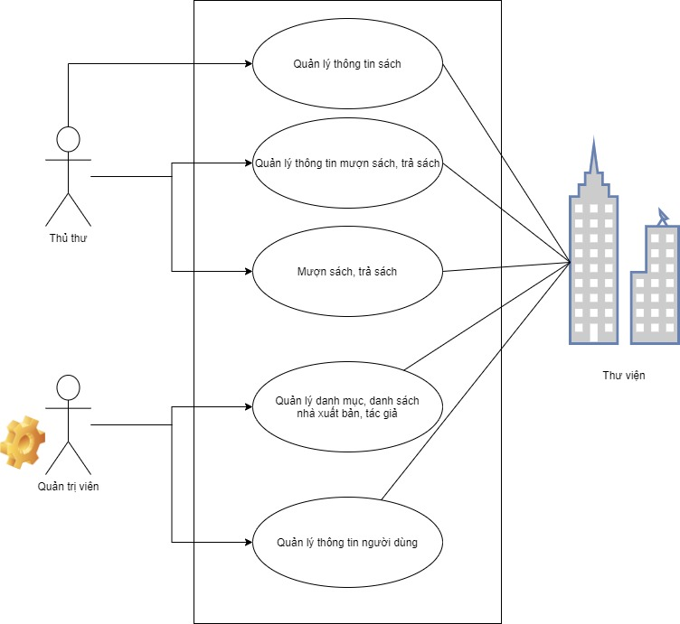

# Project Design

## Architecture

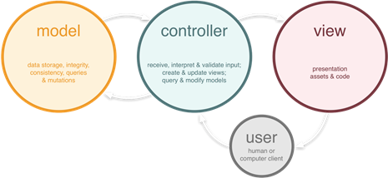

## Database Design

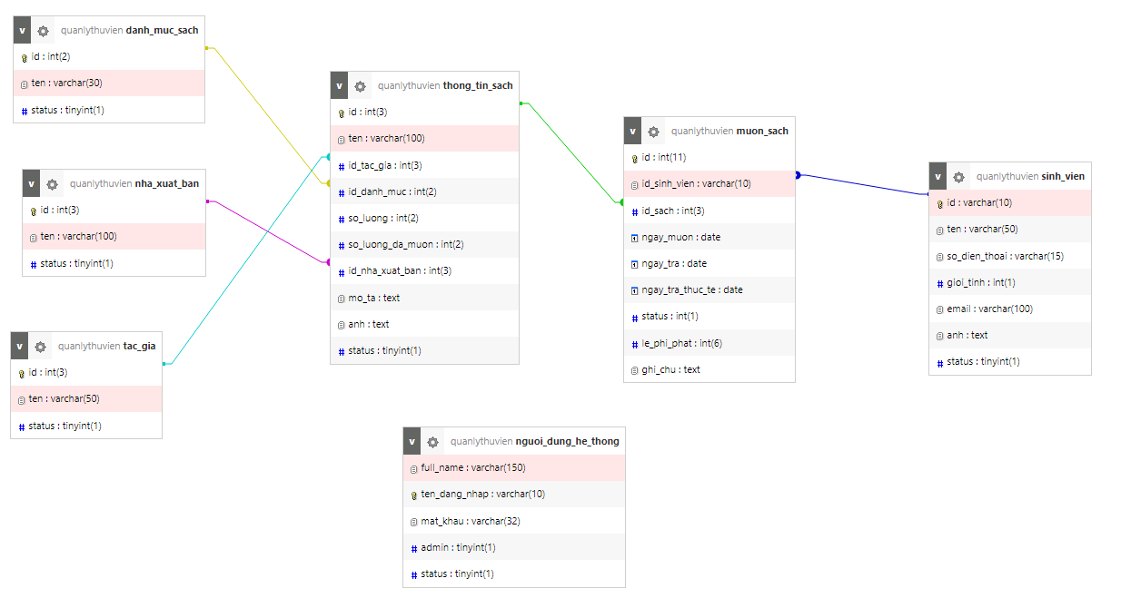

## Flow Charts / Sequence diagram

**Đăng nhập hệ thống**

**Thêm sách:**

**Mượn sách**

# Screenshots

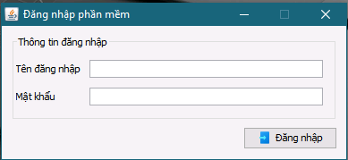

Giao diện màn hình đăng nhập

Giao diện chính của phần mềm, tại đây người dùng có thể dễ dang quản lý thông tin các đầu sách trong thư viện

Giao diện màn hình xem chi tiết sách, người dùng có thể nhấn vào ảnh để xem ảnh cỡ lớn

Giao diện chức năng trả sách, tại đây người dùng có thể chọn xem các dữ liệu sách đang mượn, đã trả, hoặc báo mất

# Source Code with Comments

## Cấu trúc code:

Source code chia làm 4 thư mục:

* dao: Bao gồm các class, các hàm tương tác vào CSDL, các tương tác bao gồm, lấy dữ liệu, thay đổi dữ liệu các bảng trong CSDL
* gui: Bao gồm các màn hình, giao diện đồ họa để tương tác với người dùng. Bên trong sẽ là những câu gọi các hàm làm việc từ “dao” để hiển thị, cũng như là thay đổi dữ liệu trong CSDL
* model: Bao gồm những class POJO đại diện cho các bảng có trong CSDL. Tại đây bao gồm các biến, cũng như các hàm Getter, Setter
* util: Bao gồm các hàm con phục vụ cho việc hiển thị hoặc mã hóa như hàm tạo MD5, hàm chuyển đổi định dạng ngày

# Testing & Check List

## Testing

**Đăng nhập hệ thống:**

|  |  |  |
| --- | --- | --- |
| STT | Test Case | Result |
| 1 | Chưa nhập thông tin và nhấn nút đăng nhập | Thông báo yêu cầu điền thông tin |
| 2 | Nhập username nhưng chưa nhập password | Thông báo yêu cầu điền thông tin |
| 3 | Nhập password nhưng chưa nhập username | Thông báo yêu cầu điền thông tin |
| 4 | Nhập sai username và / hoặc password | Thông báo sai thông tin đăng nhập |
| 5 | Nhập đúng username và password | Đóng màn hình đăng nhập, chuyển vào giao diện chính của phần mềm |

**Quản lý sách:**

|  |  |  |
| --- | --- | --- |
| STT | Test Case | Result |
| 1 | Chưa nhập thông tin nào và nhấn “Thêm sách” | Thông báo yêu cầu điền thông tin |
| 2 | Thêm sách đã trùng trong CSDL | Thông báo sách đã tồn tại |
| 3 | Đã điền đủ thông tin và nhấn “Thêm sách” | Thông báo thành công và cập nhật vào CSDL |
| 4 | Chưa nhập từ khóa tìm kiếm và nhấn nút Tìm kiếm | Hiển thị tất cả các đầu sách hiện có trong thư viện |

**Tìm kiếm nâng cao**

|  |  |  |
| --- | --- | --- |
| STT | Test Case | Result |
| 1 | Chưa nhập thông tin vào màn hình tìm kiếm nâng cao và nhấn nút “Tìm kiếm” | Thông báo yêu cầu điền tên sách cần tìm |
| 2 | Chưa nhập từ khóa tìm kiếm nhưng đã chọn danh mục, hoặc tác giả, hoặc nhà xuất bản cần tìm | Thông báo yêu cầu điền tên sách cần tìm |
| 3 | Nhập từ khóa tên sách, nhưng chưa chọn danh mục, hoặc tác giả, hoặc nhà xuất bản cần tìm và nhấn “Tim kiếm” | Tìm kiếm theo tên sách công với những thông tin danh mục đã chọn |
| 4 | Nhập đầy đủ các thông tin và nhấn “Tìm kiếm” | Tìm kiếm theo tên sách và các thông tin danh mục đã chọn |

**Quản lý các danh mục**

|  |  |  |
| --- | --- | --- |
| STT | Test Case | Result |
| 1 | Chưa nhập tên danh mục cần thêm và nhấn nút “Thêm” | Thông báo yêu cầu điền thông tin |
| 2 | Điền tên danh mục đã có trong CSDL và nhấn nút “Thêm” | Thông báo thông tin bị trùng |
| 3 | Đã nhập tên danh mục và nhấn nút “Thêm” | Thông báo thành công và cập nhật vào CSDL |

**Quản lý sinh viên**

|  |  |  |
| --- | --- | --- |
| STT | Test Case | Result |
| 1 | Chưa nhập thông tin và nhấn nút “Thêm” | Thông báo yêu cầu điền thông tin |
| 2 | Thông tin nhập vào đã có trong hệ thống | Thông báo thông tin bị trùng |
| 3 | Đã nhập đủ thông tin và nhấn nút “Thêm” | Thông báo thành công và cập nhật vào CSDL |

**Quản lý người dùng**

|  |  |  |
| --- | --- | --- |
| STT | Test Case | Result |
| 1 | Chưa nhập thông tin và nhấn nút “Thêm” | Thông báo yêu cầu điền thông tin |
| 2 | Thông tin nhập vào đã có trong hệ thống | Thông báo thông tin bị trùng |
| 3 | Đã nhập đủ thông tin và nhấn nút “Thêm” | Thông báo thành công và cập nhật vào CSDL |

**Mượn sách**

|  |  |  |
| --- | --- | --- |
| STT | Test Case | Result |
| 1 | Chưa nhập mã sinh viên và mã sách cần mượn | Thông báo yêu cầu điền thông tin |
| 2 | Đã điền mã sách, và hoặc mã sinh viên nhưng chưa kiểm tra tình trạng sách, cũng như kiểm tra mã sinh viên có tồn lại hay chưa | Thông báo yêu cầu kiểm tra thông tin |
| 3 | Đã nhập đầy đủ thông tin, và đã nhấn nút kiểm tra các thông tin đã nhập tương ứng | Thông báo thành công và cập nhật vào CSDL |

**Trả sách**

|  |  |  |
| --- | --- | --- |
| STT | Test Case | Result |
| 1 | Chưa chọn thông tin mượn sách cần cập nhật | Nút “Trả sách” và nút “Báo mất” bị vô hiệu hóa |
| 2 | Đã chọn thông tin mượn sách và nhấn nút “Trả sách” | Thông báo trả sách thành công, cập nhật vào CSDL, và lọc lại dữ liệu tương ứng |
| 3 | Đã chọn thông tin mượn sách và nhấn nút “Báo mất” | Thông báo báo mất thành công, cập nhật vào CSDL, lọc lại dữ liệu tương ứng |
| 4 | Chọn thông tin mượn sách theo bộ lọc thông tin “Đã trả sách”, “Trả muộn” và “Báo mất” | Hiển thị thông tin ra textbox, nhưng vô hiệu hóa hai nút “Báo mất” và nút “Trả sách” |

## Tasks list

|  |  |  |  |  |
| --- | --- | --- | --- | --- |
| **Task** | **Start time** | **Finish time** | **Implemented by** | **Evaluation(%)** |
| **Feasibility study phase** |  |  |  |  |
| Viết tài liệu | 01/11/2021 | 01/11/2021 | Trương Vũ Bình | 50 |
| Đóng góp ý kiến | 25/09/2021 | 25/09/2021 | Đào Ngọc Quân | 15 |
| Đóng góp ý kiến | 25/09/2021 | 25/09/2021 | Trương Vũ Bình | 15 |
| Duyệt và sửa nội dung | 26/09/2021 | 26/09/2021 | Trương Vũ Bình  Đào Ngọc Quân | 20 |
| **Requirement Analysis phase** |  |  |  |  |
| Thiết kế mô hình hệ thống | 01/10/2021 | 02/10/2021 | Trương Vũ Bình | 50% |
| Thiết kế mô hình hệ thống | 01/10/2021 | 02/10/2021 | Đào Ngọc Quân | 50% |
| **Design phase** |  |  |  |  |
| Thiết kế CSDL | 29/09/2021 | 29/09/2021 | Trương Vũ Bình | 50% |
| Thiết kế giao diện hiển thị | 30/09/2021 | 5/10/2021 | Đào Ngọc Quân | 50% |
| **Development phase** |  |  |  |  |
| Chức năng đăng nhập/ đăng xuất hệ thống | 03/10/2021 | 03/10/2021 | Trương Vũ Bình | 15% |
| Chức năng quản lý các đầu sách | 05/10/2021 | 08/10/2021 | Trương Vũ Bình | 10% |
| Chức năng quản lý thông tin người dùng hệ thống | 06/10/2021 | 09/10/2021 | Đào Ngọc Quân | 10% |
| Chức năng quản lý thông tin sinh viên/người mượn sách | 09/10/2021 | 11/10/2021 | Đào Ngọc Quân | 15% |
| Chức năng quản lý các danh mục tác giả, nhà xuất bản, danh mục sách | 09/10/2021 | 09/10/2021 | Đào Ngọc Quân | 10% |
| Chức năng xem thông tin chi tiết sách | 23/10/2021 | 24/10/2021 | Trương Vũ Bình | 10% |
| Chức năng tìm kiếm sách, tìm kiếm sách nâng cao | 24/10/2021 | 25/10/2021 | Trương Vũ Bình | 10% |
| Chức năng mượn sách | 13/10/2021 | 19/10/2021 | Trương Vũ Bình | 10% |
| Chức năng trả sách | 19/10/2021 | 22/10/2021 | Trương Vũ Bình | 10% |
| **Testing phase** |  |  |  |  |
| Kiểm thử chức năng đăng nhập/ đăng xuất hệ thống | 25/10/2021 | 25/10/2021 | Trương Vũ Bình | 15% |
| Kiểm thử chức năng quản lý thông tin sách | 27/10/2021 | 27/10/2021 | Trương Vũ Bình | 10% |
| Kiểm thử chức năng quản lý danh mục sách, tác giả, nhà xuất bản | 28/10/2021 | 28/10/2021 | Đào Ngọc Quân | 10% |
| Kiểm thử chức năng xem chi tiết sách | 29/10/2021 | 30/10/2021 | Đào Ngọc Quân | 15% |
| Kiểm thử chức năng tìm kiếm sách/ tìm kiếm sách nâng cao | 29/10/2021 | 29/10/2021 | Trương Vũ Bình | 10% |
| Kiểm thử chức năng quản lý người dùng hệ thống | 30/10/2021 | 30/10/2021 | Đào Ngọc Quân | 10% |
| Kiểm thử chức năng quản lý thông tin sinh viên/ người mượn sách | 31/10/2021 | 31/10/2021 | Đào Ngọc Quân | 10% |
| Kiểm thử chức năng mượn sách | 01/11/2021 | 01/01/2021 | Trương Vũ Bình  Đào Ngọc Quân | 10% |
| Kiểm thử chức năng trả sách | 01/01/2021 | 01/01/2021 | Trương Vũ Bình  Đào Ngọc Quân | 10% |

# User’s guide & install’s guide

## System Requirements

|  |  |
| --- | --- |
| Yêu cầu hệ thống tối thiểu   * Intel Pentium 4, 1GHz trở lên * 1GB RAM hoặc hơn * Windows XP trở lên * 20GB dung lượng ổ cứng trống hoặc hơn * JRE 8 trở lên | Yêu cầu hệ thống đề nghị   * Intel Core 2 Duo, 2GHz trở lên * 2GB RAM hoặc hơn * Windows XP, 7 trở lên * 20GB dung lượng ổ cứng trông hoặc hơn * JRE 8 trở lên |

## Users Guide:

Khởi động chương trình, chương trình sẽ đề nghị người dùng đăng nhập:



Người dùng nhập tên đăng nhập và mật khẩu tương ứng, sau đó nhấn nút Đăng nhập, hoặc từ bàn phím nhấn phím Enter ở trường nhập Mật khẩu để đăng nhập vào phần mềm.

Tên đăng nhập, và mật khẩu mặc định của admin:

Tên đăng nhập: admin

Mật khẩu: 12345678

Sau khi đăng nhập, sẽ xuất hiện màn hình sau:

Tại đây người dùng sẽ bắt đầu quản lý các đầu sách trong thư viện, quản lý danh mục sách, tác giả, hoặc nhà xuất bản tương ứng.

Sau khi đã nhập đầy đủ các thông tin, người dùng có thể nhấn “Thêm sách” để thêm thông tin đã chọn vào hệ thống.

Để có thể sửa thông tin, người dùng cần chọn thông tin sách cần chỉnh sửa. Ngay khi chọn thông tin sách, các nút “Sửa thông tin”, “Xóa sách”, “Mượn sách” và “Xem chi tiết” sẽ được kích hoạt, cho phép người dùng có thể thao tác:

Người dùng có thể điền lại các thông tin nếu cần, và nhấn nút “Sửa thông tin” để cập nhật lại thông tin sách. Hoặc người dùng có thể nhấn nút “Xóa sách” để xóa thông tin khỏi CSDL.

**Mượn sách:**

Để tiến hành mượn sách, người dùng sẽ chọn sách cần mượn, và nhấn nút “Mượn sách”, màn hình sau sẽ xuất hiện :

Người dùng sẽ điền mã sinh viên cần mượn sách, sau đó nhấn nút “Tìm sinh viên” để kiểm tra mã sinh viên có tồn tại trong hệ thống không, cũng như điền mã sách tương ứng, và nhấn nút “Kiểm tra tình trạng” để kiểm tra xem sách còn trong thư viện hay không. Người dùng sẽ không thể nhấn nút “Mượn sách” nếu như sách đang tìm đã được mượn hết, hoặc sinh viên đã mượn tối đa 03 quyển sách.

Nếu như thông tin đã được thỏa mãn, người dùng nhấn nút “Mượn sách” để tiến hành ghi lại thông tin mượn sách vào CSDL. Mỗi một quyển sách sinh viên sẽ được mượn trong 07 ngày, và ngày mượn, cũng như ngày hẹn trả sẽ được tự động cập nhật trong CSDL.

**Xem thông tin chi tiết sách:**

Để xem thông tin một quyển sách, người dùng chọn thông tin sách tương ứng, sau đó nhấn nút “Xem chi tiết” để kiểm tra thông tin:

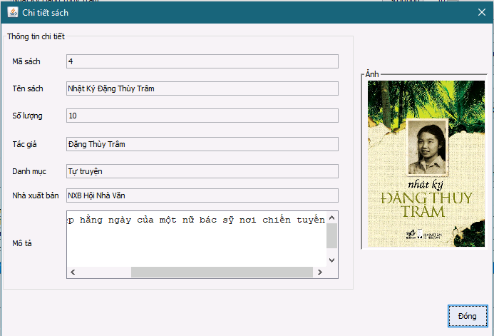

Tại đây người dùng có thể nhấn vào ảnh của sách, chương trình sẽ mở ảnh cỡ lớn của sách lên. Sau đó người dùng có thể nhấn nút Đóng sau khi đã kiểm tra thông tin xong.